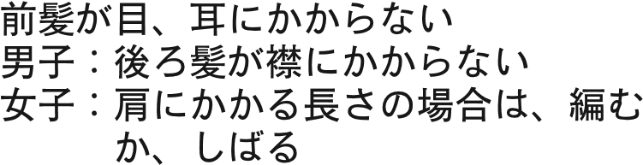
中学生らしい服装
午後４時までに帰宅

